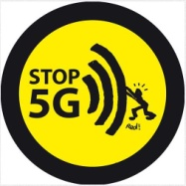
NON A LA 5G à Courcelles-les-Lens
Alors qu’une antenne est déjà installée à côté d’une maison, une nouvelle est prévue à 150 m d’une école primaire et à proximité d’habitations !
Un nouveau cadeau empoisonné !
Insupportable ! On ne peut pas laisser faire !
Il faut empêcher la pose des antennes 5G voulue par les lobbies de l’industrie. Pourquoi ?
- Parce que c’est nuisible pour la santé.
- C’est la porte ouverte à une surveillance et un contrôle encore plus grands des citoyens, notamment par la reconnaissance faciale …
- Cela signifie l‘entrée dans le monde de la numérisation et du robot ; et donc la fin de l’Humanité.

CE QU’ON NOUS CACHE
→ Des problèmes de santé (cancer, tumeur au cerveau, Alzheimer, perte de mémoire, EHS –ElectroHyperSensible). Nous sommes tous concernés ; et particulièrement les enfants.
5 G, amiante, OGM, pesticides = DANGER = SCANDALE

→ Beaucoup d’antennes : des hautes et des petites cachées tous les 100 m
→ Il faudra abattre de nombreux arbres.
→ 50 000 satellites autour de la terre pour alimenter les antennes
→ Un impact sur le vivant : végétal et animal (insectes, oiseaux …).
→ Il faudra acheter un nouveau smartphone (gaspillage, métaux rares, coût …).
→ L’immobilier (maisons, terrains) perdra de la valeur s’il est proche d’une antenne.

→ La consommation d’énergie sera 3 fois plus importante que maintenant.
→ La 5G pousse à l’internet des objets dans les maisons.

→ Avec la robotisation, l’humain devra obéir de plus en plus à des machines.

QUE FAIRE ?
  - Se mobilier tous ensemble pour demander le démantèlement de l’antenne actuelle et s’opposer
  - au projet d’installation de la nouvelle antenne
  - Une réunion d’information est prévue sur ce sujet

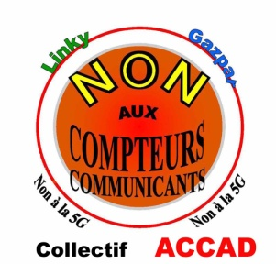
Le monde de demain doit être un monde humain, avec une technologie qui ne nous prive pas de nos libertés. Le progrès ? Oui, s’il est HUMAIN.

Anti-Compteurs Communicants Artois(62)–Douaisis(59)
https://collectif-accad.fr
contact@listes.collectif-accad.fr 0321 50 14 10

ipns, ne pas jeter sur la voie publique

